Handreichung

Modul: | Funktionsmaschine
Zeitbedarf: | 3 x 40 min
Zielgruppe: | Klassen 5-6 (10-12 Jahre)
Kurze Beschreibung: | Das Modul befasst sich mit den Funktionsmaschinen, der grafischen Darstellung der Zusammenhänge zwischen Eingabe- und Ausgabewerten und der Suche nach der Regel, die den Eingabe- und Ausgabewerten entspricht.
Designprinzipien: | Forschendes Lernen
 | Situiertheit
 | Digitale Werkzeuge
 | Embodiment
- Bedeutungsvoll: Das Modul baut auf dem intuitiven Wissen und den Alltagserfahrungen der Schüler*innen mit realen Szenarien auf
- Embodiment: Wahrnehmungs- und Bewegungserfahrungen (action-perception) mit dem Erkennen der Zuordnungsvorstellung zwischen den Ein- und Ausgabewerten, das Verständnis der Beziehung zwischen den beteiligten Größen mit konkreten Handlungen zu begründen
- Forschendes Lernen: Erkunden von qualitativen und quantitativen Zusammenhängen (additive, multiplikative und lineare)
- Digital: Einsatz von Tablets mit entsprechenden Apps
- Situiertheit: die Zuordnung zwischen Größen aus Datenmengen (Ein- und Ausgabewerte) werden thematisiert, tabellarisch dargestellt, beschrieben und mathematisiert
Funktionales Denken: | Input – Output
 | Kovariation
 | Zuordnung
 | Objekt
Lernziele: | - Arithmetische Operationen implizit als Funktionen verstehen  - Funktionen als Input-Output Beziehung verstehen  - Additive, multiplikative und lineare Beziehungen erkennen, verallgemeinern und ausdrücken  - Funktionale Begriffe verwenden, um reale Szenarien zu modellieren

Aktivitäten

Exploration
Rate meinen Geburtstag
Die Schüler*innen befolgen die nachstehenden Anweisungen und nutzen das Datum ihres Geburtstags. Sie finden eine Zahl, die das Datum und den Monat ihres Geburtstags darstellt. Danach ermittelt die Lehrperson das Geburtsdatum jedes Schülers/ jeder Schülerin anhand des Ergebnisses seiner Berechnungen (5 von den letzten beiden Ziffern des Ergebnisses abziehen, um das Datum zu ermitteln, 2 von den anderen beiden Ziffern abziehen, um den Monat zu ermitteln).
Ein Beispiel: Wenn ein*e Schüler*in angibt, dass das Ergebnis 1230 ist, dann ist der Schüler/ die Schülerin am 25. Oktober geboren (30-5=25 und 12-2=10).
Führe die folgende Rechnung aus:
- Schreibe den Monat (Zahl) auf, indem du Geburtstag hast.
- Multipliziere die Zahl mit 5
- Addiere 7
- Multipliziere mit 4
- Addiere 13
- Multipliziere mit 5
- Addiere den Tag (Zahl) deines Geburtstages
- Was ist dein Ergebnis?

Benötigte Materialien: Arbeitsblätter
Zeitbedarf: 15 Minuten

Erkundung
Der Lehrkraft markiert vier Stellen im Klassenzimmer (die blaue, die rote, die gelbe und die grüne Stelle) und fungiert selbst als Funktionsmaschine. Jede*r Schüler*in wendet sich an die Lehrkraft, die ihm/ ihr unter vier Augen drei bis vier Fragen stellt. Eine der Fragen lautet, wie viele Geschwister man hat. Je nach Antwort auf diese Frage schickt die Lehrkraft den Schüler/die Schülerin an die entsprechende Stelle (blau: keine Geschwister, rot: 1, gelb: 2, grün: drei oder mehr). Die Schüler*innen kennen die Regel nicht und sollen herausfinden, warum sie auf denselben Platz geschickt wurden.
In der Diskussion mit der ganzen Klasse stellen die Schüler*innen ihre Ideen vor. Die Lehrkraft stellt intuitiv grundlegende Ideen des Funktionskonzepts heraus: Jede*r Schüler*in kann nur zu einer Farbe geschickt werden, basierend auf der Regel der Maschine (Lehrkraft), und jede*r Schüler*in wird zu einer Farbe geschickt.
Anschließend schlagen die Schüler*innen ihre eigenen Maschinen vor, erklären die Regel und die möglichen Werte der Gruppen.
Benötigte Materialen: farbiges Papier
Zeitbedarf: 20 Minuten

Aktivität 1.
Die Schüler*innen arbeiten in Partnerarbeit mit den Tablets Gizmos.
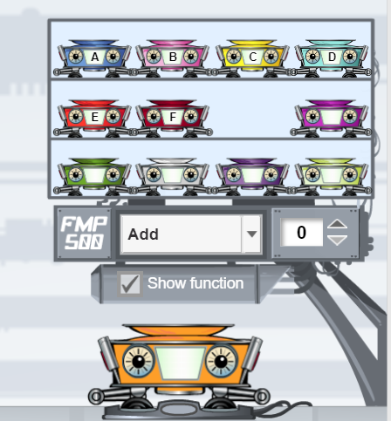
- Die Schüler*innen wählen die Funktionsmaschine A aus (Addition) und erkunden was passiert, wenn sie verschiedene Zahlen in die Maschine hineingeben. Im Anschluss füllen die Schüler*innen die Tabelle aus und sollen die Regel erklären.
Eingabe | Ausgabe
0
3
5
7
10
12
15

- Im Anschluss wählen die Schüler*innen Funktionsmaschine D (Multiplikation) aus und erkunden was passiert, wenn sie verschiedene Zahlen in die Maschine hineingeben. Die Lehrkraft initiiert eine Diskussion mit der ganzen Klasse um herauszufinden, welche Maschine Additionsregeln und welche Maschine Multiplikationsregeln nutzt.
Benötigte Materialien: Tablets, App (Gizmos), Arbeitsblätter
Zeitbedarf: 10 Minuten

Aktivität 2.
Die Schüler*innen arbeiten weiter in Partnerarbeit mit ihren Tablets und Gizmos App. In dieser Aufgabe programmieren die Schüler*innen selbst eine leere Funktionsmaschine indem sie eine der vier Operationen auswählen.

Zunächst programmieren die Schüler*innen zwei Funktionsmaschinen die zu den folgenden Tabellen passen:
Eingabe | Ausgabe
1 | 7
2 | 14
4 | 28
7 | 49
Eingabe | Ausgabe
6 | 2
7 | 3
8 | 4
10 | 6

Dann sollten die Schüler*innen ihre eigene Maschine programmieren und eine dazugehörige Wertetabelle ausfüllen. Jede*r Schüler*in zeigt die ausgefüllte Tabelle einem/einer Mitschüler*in und bittet ihn, eine passende Funktionsmaschine zu programmieren, die diese Tabelle ausgibt.
Eingabe | Ausgabe

Benötigte Materialien: Tablets, App (Gizmos), Arbeitsblätter
Zeitbedarf: 15 Minuten

Aktivität 3.
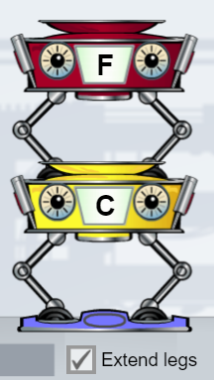
In dieser Aufgabe kombinieren die Schüler*innen die Funktionsmaschinen F und C wie unten gezeigt.

Die Schüler*innen füllen die Tabelle aus und erklären wie die Ausgabewerte entstehen.
Eingabe | Ausgabe 1 | Ausgabe 2
1
3
5
10
12

Im Anschluss vertauschen die Schüler*innen die Reihenfolge der Funktionsmaschinen und füllen die neue Wertetabelle aus.
Eingabe | Ausgabe 1 | Ausgabe 2
1
3
5
10
12
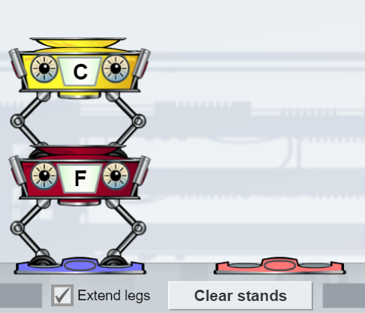

Der Lehrkraft bittet die Schüler*innen die beiden Tabellen zu vergleichen und anhand von Beispielen zu erklären, wie die Änderung der Reihenfolge der Maschinen die Ausgabewerte der Tabelle verändert.
Die Schüler*innen arbeiten selbstständig an den Fragen (d)-(e) und tauschen dann ihre Ideen mit ihren Klassenkamerad*innen aus.
Benötigte Materialien: Tablets, App (Gizmos), Arbeitsblätter
Zeitbedarf: 15 Minuten

Übungsaufgaben:
Aktivität 4:
Die Schüler*innen erstellen eine Kombination aus Funktionsmaschinen die die folgenden Tabellen erzeugen:
Eingabe | Ausgabe
1 | 3
2 | 5
3 | 7
4 | 9
Eingabe | Ausgabe
1 | 0
2 | 3
3 | 6
4 | 9

Die Lehrkraft bittet die Schüler*innen ihr Vorgehen und die Regel für jede Tabelle zu beschreiben.

Aktivität 5:
Die Schüler*innen erstellen eine Kombination aus Funktionsmaschinen (mindestens zwei) die das folgende Ergebnis erzeugen:
„Der Eingabewert ist der gleiche, wie der Ausgabewert.“
(Diese Aufgabe kann variiert werden und als Übungsaufgabe eingesetzt werden.)
Benötigte Materialien: Tablets, App (Gizmos), kariertes Papier, Würfel
Zeitbedarf: 10 Minuten

Weitere Aufgaben:
Dieser Abschnitt enthält Aktivitäten mit unterschiedlichem Schwierigkeitsgrad.
In Aufgabe 6 programmieren die Schüler*innen erneut eine Maschine mit der Regel "addiere 4" und eine zweite mit der Regel "multipliziere mit 5". Die Schüler*innen füllen Tabellen mit Eingabewerten aus. Sie sollen auch die Zahlen 0 und 1 als Eingabewerte verwenden. Dann erklären sie, wie sich der Ausgabewert ändert, wenn der Eingabewert um 1 erhöht wird. Die Schüler*innen geben in beide Maschinen die Werte 30, 31, 32 und 33 und dann 50, 51, 52 und 53 ein, um die Veränderungen in den beiden Maschinen zu vergleichen.
In Aufgabe 7 beschäftigen sich die Schüler*innen mit einem mathematischen Problem: "Unternehmen A vermietet ein Fahrrad zu folgenden Bedingungen: 8 € pro Stunde und zusätzlich 5 € für die Versicherung." Die Schüler*innen erstellen eine Maschinenkombination, die die Kosten für das Ausleihen eines Fahrrads pro Stunde zeigt und erklären, wie sie funktioniert. Außerdem beschreiben sie den Graphen und beantworten Fragen. Darüber hinaus erstellen sie eine Kombination von Maschinen, um den Tarif von Unternehmen B darzustellen (Unternehmen B ist billiger als Unternehmen A, wenn es darum geht, ein Fahrrad für weniger als 4 Stunden zu mieten) und erklären ihre Antwort auf der Grundlage der bereitgestellten Graphen.
Benötigte Materialien: Arbeitsblätter

Zeitbedarf: 30 Minuten
Aufgaben zur Kontrolle

- In die abgebildete Funktionsmaschine werden Wörter hineingegeben und die Maschine gibt die Anzahl der Buchstaben im Wort aus (siehe Beispiel).
MATHEMATICS

11

- Finde die Ausgabewerte für die folgenden Eingabewerte:
  - GEOMETRY
  - ALGEBRA
  - FUNCTION
  - NUMBERS

- Überlege dir mögliche Eingabewerte für die folgenden Ausgabewerte:
  - 8
  - 9
  - 10

- Hier siehst du die Regeln von 4 Funktionsmaschinen:

MASCHINE A: Addiere 5
MASCHINE B: Subtrahiere 2
MASCHINE C: Multipliziere mit 3
MASCHINE D: Dividiere durch 2

Überlege dir mögliche Kombinationen mit Funktionsmaschinen die die Ein- und Ausgabewerte in den beiden Tabellen erzeugen. Erkläre dein Vorgehen und die genutzte Reihenfolge.

Tabelle 1 Tabelle 2

Eingabe | Ausgabe
1 | 4
2 | 5
4 | 7
7 | 10
Eingabe | Ausgabe
1 | 8
2 | 11
5 | 20
10 | 35

Tabelle 3 Tabelle 4

Eingabe | Ausgabe
1 | 3
3 | 4
7 | 6
15 | 10
Eingabe | Ausgabe
5 | 9
7 | 15
10 | 24
11 | 27

Digitales Werkzeug:
Aktivität 1, 2, 3:
https://gizmos.explorelearning.com/index.cfm?method=cResource.dspView&ResourceID=1035

